Проект



СОВЕТ ДЕПУТАТОВ
БАГАНСКОГО РАЙОНА
НОВОСИБИРСКОЙ ОБЛАСТИ

ПЯТОГО СОЗЫВА

РЕШЕНИЕ

четвертой сессии

от декабря 2025 года №

О внесении изменений в решение 36-й сессии Совета депутатов Баганского района Новосибирской области четвертого созыва от 16 октября 2024 года № 337 «Об утверждении Правил землепользования и застройки Лозовского сельсовета Баганского района Новосибирской области»

В соответствии с частью 8 ст. 31 Градостроительного кодекса Российской Федерации в целях обеспечения исполнения требований ст. 3 Федерального закона от 05.05.2014 № 131-ФЗ «О внесении изменений в Градостроительный кодекс Российской Федерации», п. 15 ст. 15 Федерального закона Российской Федерации от 06.10.2003 № 131-ФЗ «Об общих принципах организации местного самоуправления в Российской Федерации», на основании приказа Федеральной службы Государственной регистрации, кадастра и картографии от 10.11.2020 года N П/0412 «Об утверждении классификатора видов разрешенного использования земельных участков», руководствуясь Уставом Баганского района Новосибирской области, Регламентом Совета депутатов Баганского района Новосибирской области, Совет депутатов Баганского района,
РЕШИЛ:
1. Внести изменения в решение 36-й сессии Совета депутатов Баганского района Новосибирской области четвертого созыва от 16 октября 2024 года № 337 «Об утверждении Правил землепользования и застройки Лозовского сельсовета Баганского района Новосибирской области» (Приложения №1).
2. Направить изменения в решение 36-й сессии Совета депутатов Баганского района Новосибирской области четвертого созыва от 16 октября 2024 года № 337 «Об утверждении Правил землепользования и застройки Лозовского сельсовета Баганского района Новосибирской области» Главе Баганского района Новосибирской области для подписания.
3. Настоящее решение вступает в силу после его опубликования в периодическом печатном издании органов местного самоуправления Баганского района Новосибирской области «Бюллетень органов местного самоуправления Баганского района».
4. Контроль за исполнением настоящего решения возложить на заместителя главы администрации Баганского района А.О. Бреус.

Председатель Совета депутатов
Баганского района
Новосибирской области А.Н. Синица

Приложение №1
к решению четвертой сессии
Совета депутатов Баганского района
Новосибирской области
от декабря 2025 года №

Изменения в решение 36-й сессии Совета депутатов Баганского района Новосибирской области четвертого созыва от 16 октября 2024 года № 337 «Об утверждении Правил землепользования и застройки Лозовского сельсовета Баганского района Новосибирской области»

- Внести изменения в решение 36-й сессии Совета депутатов Баганского района Новосибирской области от 16 октября 2024 № 337 «Об утверждении Правил землепользования и застройки Лозовского сельсовета Баганского района Новосибирской области»:
1.1. В части изменения градостроительного регламента:
- статью 34 «Зона застройки индивидуальными жилыми домами (нЖин)», основные виды разрешенного использования дополнить видом «Ведение огородничества (13.1)» (Приложения №2);
- статью 34 «Зона застройки индивидуальными жилыми домами (нЖмл)», основные виды разрешенного использования дополнить видами «Ведение огородничества (13.1)» и «Ведение садоводства (13.2)» (Приложение №2).
1.2. В части изменения градостроительного зонирования:
- территориальную зону «Производственная зона (П)» изменить на зону «Производственная зона сельскохозяйственных предприятий (СиПп)», расположенную за границами населенного пункта села Славянка Баганского района Новосибирской области (Приложение №3).

Приложение №2
к решению четвертой сессии
Совета депутатов Баганского района
Новосибирской области
от декабря 2025 года №

Виды разрешенного использования земельных участков и объектов капитального строительства для территориальных зон, код вида РИ в соответствии с классификатором видов разрешенного использования, утвержденным приказом Федеральной службы государственной регистрации, кадастра и картографии от 10.11.2020 № П/0412

Код территориальной зоны | Наименование территориальной зоны | Основные виды РИ (код вида РИ) | Условно разрешенные виды использования  (код вида РИ) | Вспомогательные виды РИ  (код вида РИ)
Жилые зоны
нЖин | Зона застройки индивидуальными жилыми домами в границах земель населенных пунктов | Для индивидуального жилищного строительства (2.1)  Для ведения личного подсобного хозяйства (приусадебный земельный участок) (2.2)  Блокированная жилая застройка (2.3)  Здравоохранение (3.4)  Амбулаторно-поликлиническое обслуживание (3.4.1)  Дошкольное, начальное и среднее общее образование (3.5.1)  Объекты культурно-досуговой деятельности (3.6.1)  Земельные участки (территории) общего пользования (12.0)  Улично-дорожная сеть (12.0.1)  Благоустройство территории (12.0.2)  Ведение огородничества (13.1)  Ведение садоводства (13.2) | Малоэтажная многоквартирная жилая застройка (2.1.1)  Хранение автотранспорта (2.7.1)  Коммунальное обслуживание (3.1)  Социальное обслуживание (3.2)  Бытовое обслуживание (3.3)  Культурное развитие (3.6)  Религиозное использование (3.7)  Амбулаторное ветеринарное обслуживание (3.10.1)  Деловое управление (4.1)  Рынки (4.3)  Магазины (4.4)  Общественное питание (4.6)  Стоянка транспортных средств (4.9.2)  Обеспечение занятий спортом в помещениях (5.1.2)  Площадки для занятий спортом (5.1.3) | Не устанавливается
нЖмл | Зона застройки малоэтажными жилыми домами в границах земель населенных пунктов | Малоэтажная многоквартирная жилая застройка (2.1.1)  Блокированная жилая застройка (2.3)  Здравоохранение (3.4)  Амбулаторно-поликлиническое обслуживание (3.4.1)  Дошкольное, начальное и среднее общее образование (3.5.1)  Объекты культурно-досуговой деятельности (3.6.1)  Земельные участки (территории) общего пользования (12.0)  Улично-дорожная сеть (12.0.1)  Благоустройство территории (12.0.2)  Ведение огородничества (13.1)  Ведение садоводства (13.2) | Для индивидуального жилищного строительства (2.1)  Среднеэтажная жилая застройка (2.5)  Хранение автотранспорта (2.7.1)  Коммунальное обслуживание (3.1)  Предоставление коммунальных услуг (3.1.1)  Административные здания организаций, обеспечивающих предоставление коммунальных услуг (3.1.2)  Социальное обслуживание (3.2)  Бытовое обслуживание (3.3)  Культурное развитие (3.6)  Религиозное использование (3.7)  Амбулаторное ветеринарное обслуживание (3.10.1)  Деловое управление (4.1)  Рынки (4.3)  Магазины (4.4)  Общественное питание (4.6)  Обеспечение занятий спортом в помещениях (5.1.2)  Площадки для занятий спортом (5.1.3)  Земельные участки, входящие в состав общего имущества собственников индивидуальных жилых домов в малоэтажном жилом комплексе (14.0) | Служебные гаражи (4.9)  Стоянка транспортных средств (4.9.2)

Приложение №3
к решению четвертой сессии
Совета депутатов Баганского района
Новосибирской области
от декабря 2025 года №

Фрагмент карты градостроительного зонирования Лозовского сельсовета Баганского района Новосибирской области

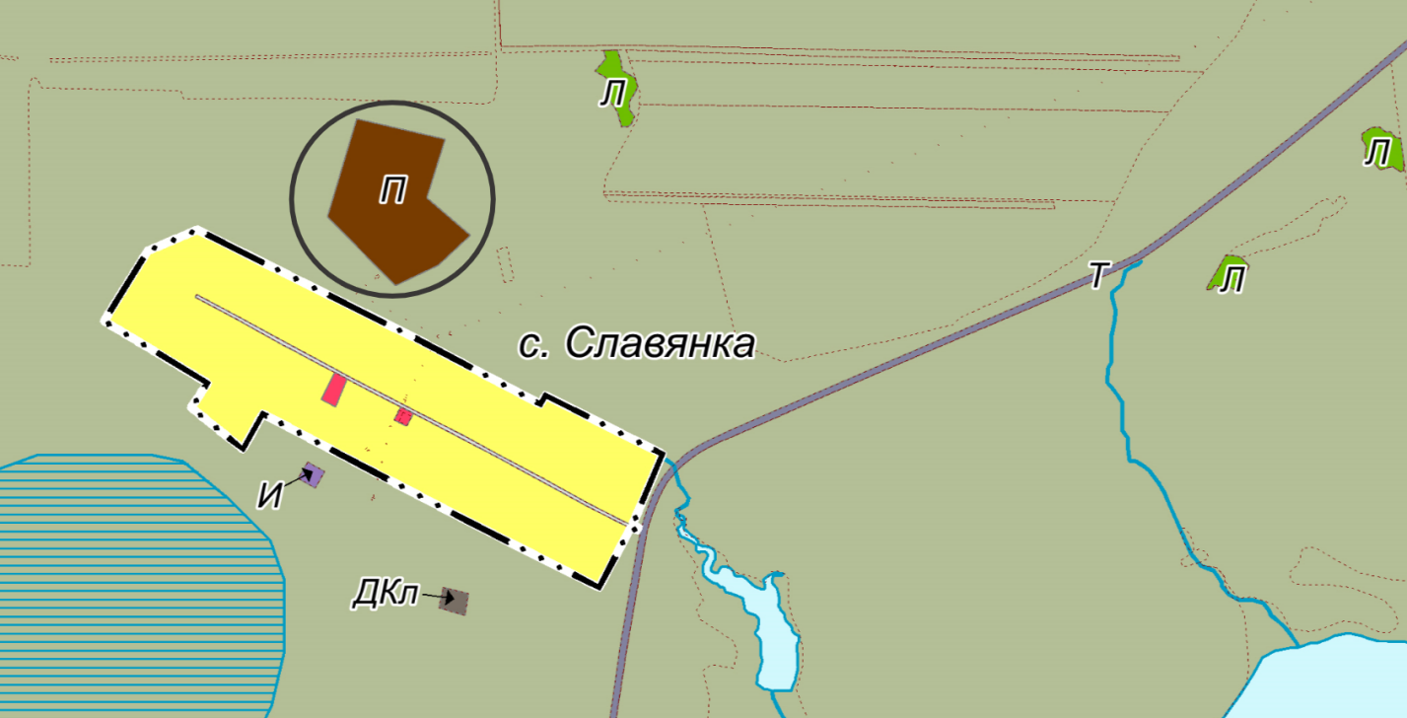


Глава Баганского района
Новосибирской области А.А. Воличенко

Новосибирская область,
с. Баган, ул. М. Горького, 28
декабря 2025 года № нпа

